V 5 – Löschen durch Abkühlen des brennenden Stoffes
Obwohl auch Öl nicht durch das Zuführen von Wasser zu löschen ist, gibt es doch eine Möglichkeit, Wasser für das Löschen von Öl zu verwenden.
Entzündetes Öl wird hierbei in einem Wasserbad auf eine Temperatur unterhalb der Zündtemperatur gebracht. Der Brand erlischt.

Gefahrenstoffe
Paraffinöl |  |  | H: - |  |  | P: -
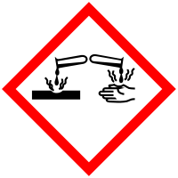 |  | 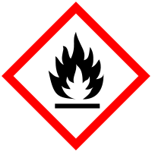 | 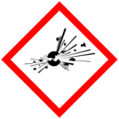 |  |  | 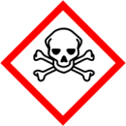 |  | 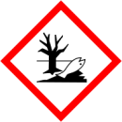

Materialien: Pneumatische Wanne, Eisentiegel, Tiegelzange
Chemikalien: Lampenöl (Paraffinöl)

Durchführung: Während des Experiments muss beachtet werden, dass in den Eisentiegel kein Wasser gelangen darf, weil sonst das schnell verdampfende Wasser das brennende Öl aus dem Tiegel herausspritzen lassen würde.
Das Lampenöl wird in dem Eisentiegel entzündet und brennt von alleine weiter. Anschließend wird der Eisentiegel mit dem brennenden Öl zur Hälfte in die pneumatische Wanne mit kaltem Wasser getaucht.

Beobachtung: Die Flamme des Lampenöls wird immer kleiner und erlischt schließlich.

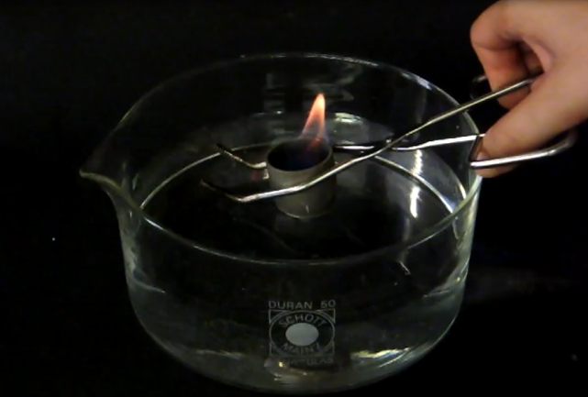
Abb 1: Löschversuch von brennendem Öl in Wasser.

Deutung: Das kalte Wasser sorgt dafür, dass das Öl unter die Zündtemperatur herunter gekühlt wird. Somit ist eine der drei Möglichkeiten zur Brandbekämpfung erfüllt und das Feuer erlischt.

Entsorgung: Das Öl kann über den organischen Abfall entsorgt werden.

Literatur: K. Häuser, H. Rampf, R. Reichelt, Experimente für den Chemieunterricht, Oldenbourg Schulbuchverlag, 2. Auflage, 1991, S.71

Bei diesem Versuch kann das Thema Feuerdreieck wiederholt werden.
Es wird bewiesen, dass auch die Zündtemperatur für die Entstehung und Aufrechterhaltung eines Brandes ausschlaggebend ist.
Vorher sollten die SuS den Fettbrand durchgenommen haben, damit sie wissen, dass auf keinen Fall Wasser in das brennende Öl gelangen darf. Obwohl Paraffinöl von SuS verwendet werden darf, sollte dieser Versuch nur als Lehrer-Demonstration im Unterricht angeboten werden. Die Gefahr der Ausbreitung ist zu groß.
Wurde im Unterricht vorher schon einmal der Ölbrand demonstriert, ist es für die Schüler sicher bemerkenswert zu sehen, dass unter Einsatz von Wasser Ölbrände doch zu löschen sind, wenn es dies über die Temperatur möglich ist.

